Rでパッケージのロードに失敗する場合の解決策

# 問題

パッケージをインストールして、

**パッケージ ‘forecast’ は無事に展開され、MD5 サムもチェックされました**

というメッセージが表示されたにもかかわらず、

library(forecast)

としたときに、

**'‘forecast’' という名前のパッケージはありません**

というエラーメッセージが出るときは、パッケージのインストールとロードに失敗している。これは、次の2つの条件が満たされるときに起こる（インストール等におけるオプションはすべてデフォルトのままとする）。

## 問題の発生条件

1. 管理者権限を持つユーザーがRをインストールする。
2. 漢字をアカウント名に含むユーザーが、パッケージをインストールし、ロードしようとする。

## 問題の発生メカニズム

1. Aのとき、Rは「C:/Program Files/R/R-2.15.1」のようなディレクトリにインストールされる（最後の部分はバージョンによって変わる）。
2. Rのパッケージは「C:/Program Files/R/R-2.15.1/library」にインストールされることになるが、このディレクトリは書き込み可能ではない。
3. パッケージは「C:/Users/{アカウント名}/Documents/R/win-library/2.15」のようなディレクトリ（R_LIBS_USER）に保存される。
4. AかつBのとき、R_LIBS_USERからパッケージを読み込むことができない。

Aでないときは、R本体は「C:/Users/{アカウント名}/Documents/R/R-2.15.1」のようなディレクトリに、パッケージは「C:/Users/{アカウント名}/Documents/R/R-2.15.1/library」にインストールされるが、問題は発生しない。ただし、管理者権限が無いユーザーがRをインストールすることは推奨されていない。

# 解決策

## 解決策1（根本的な解決）

漢字をアカウント名に含めている限り、今後も類似の問題に遭遇してしまう。それを回避するためには、非ASCII文字を名前に含まない、新しいアカウントを作成するのがいいだろう。

## 解決策2（推奨）

パッケージをインストールするディレクトリを別に指定する。

1. コントロール パネル→ユーザー アカウントと家族のための安全設定→ユーザー アカウント→環境変数の変更
2. 「新規」をクリックし、新しい環境変数（変数名「R_LIBS_USER」、変数値「c:/rlib」）を生成する。ディレクトリは任意だが、ASCII文字だけで構成すること。  
   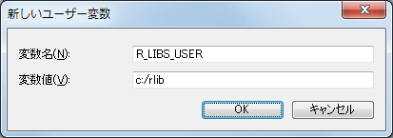  
   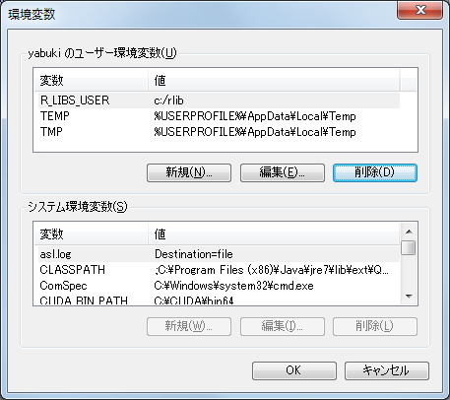
3. Rを再起動し、パッケージのインストール・ロードを試みる。

## 解決策3（管理者権限がある場合）

「C:\Program Files\R\R-2.15.1\library」を書き込み可能にする。

1. 「C:\Program Files\R\R-2.15.1\library」を右クリック→プロパティ→セキュリティ→編集
2. Usersの「変更」を許可する。  
   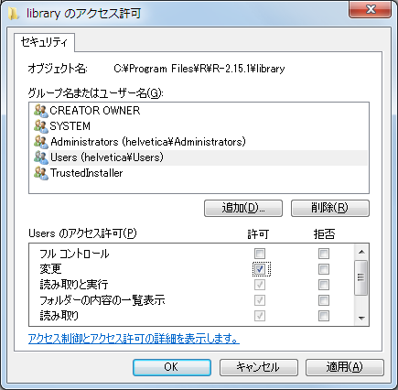
3. Rを再起動し、パッケージのインストール・ロードを試みる。